
专题13 功率和机械效率

1．（2024·江苏无锡·中考真题）【中华传统文化】如图是《天工开物》中记载的我国古代的提水工具“辘轳”，在两个支架上摆放一根直的硬棒，支点为、，A端系一石块，B端装有轮轴，轮轴能绕着硬棒转动，悬吊空桶的绳索另一端绕过轮轴后系紧在轮轴上，若空桶质量为10kg，轮轴质量为10kg，空桶和轮轴对硬棒的作用力视作施加在B位置。长为0.6m，长为1m，长为0.8m，硬棒及绳索质量忽略不计。（g取）
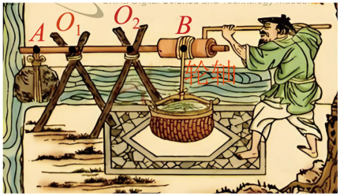
（1）人对辘轳不施加力。桶中未装水，为保证硬棒不会翻转，石块质量最多为 kg；若A点系上质量为40kg的石块，提水时为保证硬棒不翻转，桶中最多可装 kg的水；
（2）若桶内水的质量为40kg，人用时20s将桶匀速提升3m，此时辘轳提水的机械效率为50%，则桶对水做的功为 J，人做功的功率为 W。
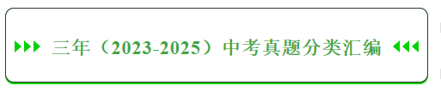
考点一．功率
1．（2024·江苏连云港·中考真题）如图所示，一个人先后两次用同样的时间、同样大小的力，将不同质量的物体在不同的表面上分别移动相同的距离。该力在此过程中所做功的大小分别为，功率的大小分别为，关于它们之间的大小关系说法正确的是（ ）
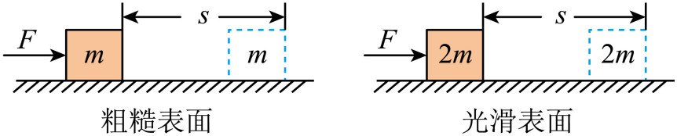
A． B． C． D．
2．（2025·江苏苏州·中考真题）叉车常用于货物的转运，如图所示。叉车在内将质量为的货箱匀速竖直提升，取，求此过程中：
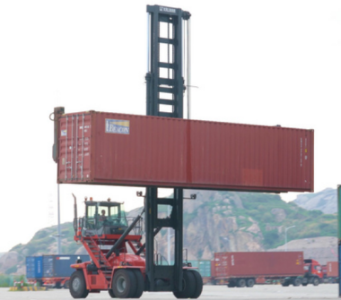
(1)货箱的速度；
(2)叉车对货箱所做的功；
(3)叉车对货箱所做功的功率。

3．（2023·江苏镇江·中考真题）某公司设计了一款太阳能无人驾驶汽车，其设计方案中有如表一段描述：
◆整车质量为300kg，最高时速54km/h。当该车在平直公路上以最高时速匀速行驶时，所受阻力为车重的0.02倍。
◆所铺设太阳能电池板面积为6.5m²，该太阳能电池的能量转化效率为20%，太阳能电池直接给电机供电，电机将输入电功率的90%转化为汽车行驶所需的机械功率。
（1）当该车以最高时速在平直公路上匀速行驶时（g取10N/kg），求：
①该车0.5h内行驶的路程；
②维持该车行驶所需的机械功率；
（2）小强查找到如下数据：在晴好的夏天，当太阳光垂直照射时，太阳能电池板每平方米面积上接收的太阳辐射功率为700W。请通过计算说明该车的设计方案是否合理。

4．（2023·江苏宿迁·中考真题）如图是一款爬绳机，这款爬绳机可以不消耗人的体能，轻松攀爬、下降，可用于消防救援、矿井救援及桥梁检测维修等等。爬绳机的质量为10kg，静止在水平地面上时与地面的接触面积为0.1m²。在某次爬升中，将一个质量为70kg的工人从地面匀速提升12m高，用时1min。（g取10N/kg）求：
（1）爬绳机上升的速度为多少m/s？
（2）爬绳机静止在水平地面上时，对地面的压强大小。
（3）爬绳机对工人做功的功率大小。
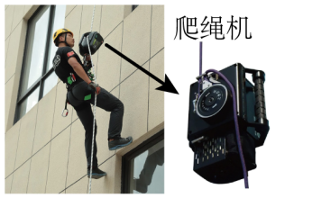

5．（2023·江苏扬州·中考真题）同学们在体育课上做仰卧起坐，前半段是背部由平躺地面变成脊柱弯曲，后半段是上半身完全离开地面。
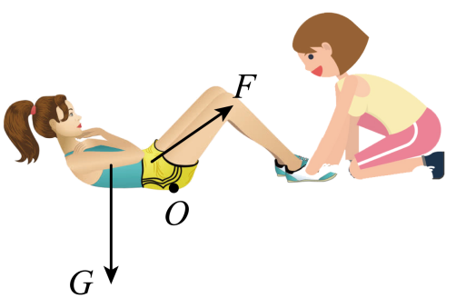
（1）仰卧起坐时，人体可看成杠杆模型，O为支点，肌肉的拉力F为动力，如图所示，请画出杠杆模型的阻力臂L ；
（2）先将头向前抬起，可以减小 力臂；在平躺至坐起的过程中，运动员肌肉所施加的动力变化情况是 ；
（3）同学们可以改变仰卧起坐的快慢，来控制体育锻炼的效果，从物理学角度分析，其实质是改变 的大小。
考点二． 滑轮、滑轮组机械效率的计算
6．（2025·江苏无锡·中考真题）如图所示，用动滑轮将重380N的物体在10s内匀速竖直提升了1m，拉力F为200N，不计绳重和摩擦。则在此过程中，下列说法中正确的是（ ）
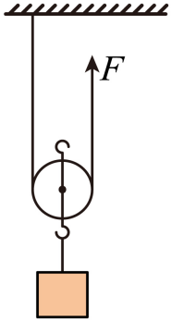
A．有用功为200J B．额外功为20J C．动滑轮的机械效率为80% D．拉力F的功率为20W
7．（2025·江苏宿迁·中考真题）如图所示，某同学用大小为0.6N的力沿竖直方向匀速拉动一个动滑轮，使钩码上升10cm。已知每个钩码质量为50g，g取10N/kg，不计绳重和摩擦。则（ ）
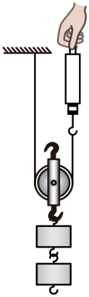
A．该同学所做的有用功等于0.2J B．动滑轮自身重力为0.2N
C．绳子自由端移动的距离为40cm D．动滑轮的机械效率约为66.7%
8．（2024·江苏宿迁·中考真题）如图所示的小型起重机，某次吊起重为的物体，电动机的拉力为，用时，使物体上升了。则通过动滑轮（ ）
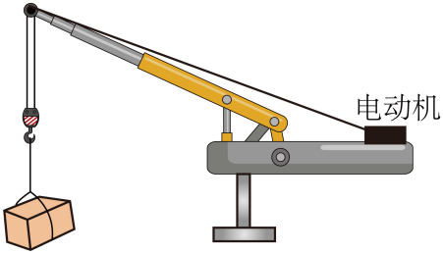
A．做的有用功为 B．拉力功率为
C．做的总功为 D．机械效率为
9．（2024·江苏无锡·中考真题）如图所示，用滑轮组匀速提升重为200N的物体，拉力F为125N，物体升高的高度为4m，不计绳重和摩擦，则在此过程中，下列说法中正确的是（ ）
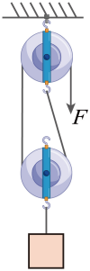
A．总功为800J B．动滑轮重为5N
C．绳端移动的距离为4m D．滑轮组的机械效率为80%
10．（2025·江苏南京·中考真题）如图所示，用动滑轮将重180N的木箱在5s内沿竖直方向匀速提升2m，所用拉力为100N，不计绳重和摩擦。此过程中木箱上升的速度为 m/s，有用功是 J，拉力的功率是 W；若用此装置沿竖直方向匀速提升380N重物时，机械效率为 %。
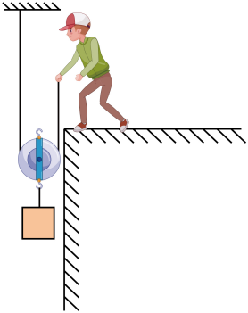
11．（2025·江苏淮安·中考真题）如图所示，用定滑轮匀速提升重为90N的物体，所用拉力F=100N，经过2s物体上升0.2m，拉力F做的功为 J，拉力F做功的功率为 W。此过程中定滑轮的机械效率为 。
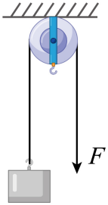
12．（2025·江苏徐州·中考真题）如图所示，用定滑轮匀速提升重为90N的木箱，拉力大小为100N，绳端向下移动的距离为2m。则木箱上升的高度为 m，木箱的机械能变 ，定滑轮的机械效率为 。
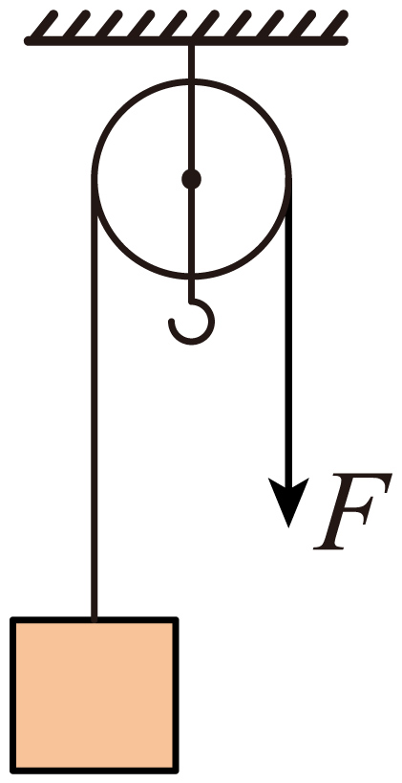
13．（2024·江苏徐州·中考真题）如图所示，工人用动滑轮提起木箱，使用动滑轮可以 。如果木箱重600N，工人用400N的力，将木箱匀速提高3m，则有用功为 J，动滑轮的机械效率为 。
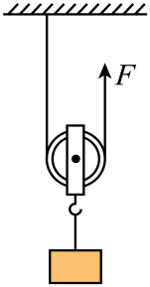
14．（2024·江苏常州·中考真题）如图所示，工人利用动滑轮匀速提升重物，已知物重400N，施加在绳端竖直向上的拉力F为250N，在100s内将物体提升10m，不计绳重与摩擦，此过程中动滑轮的机械效率为 ，绳端拉力做功的功率为 W。
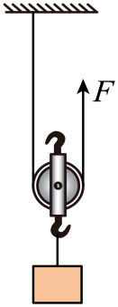
15．（2024·江苏连云港·中考真题）用如图所示滑轮组将重300N的物体匀速提升1m，拉力F大小为120N，有用功为 J，滑轮组的机械效率为 。
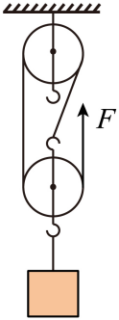
16．（2023·江苏南京·中考真题）用杠杆和滑轮组均可提升重物。
（1）用杠杆将重为180N的物体匀速提升5cm，用时2s，杠杆机械效率为90%，则提升该物体做的有用功是 J。总功的功率是 W。
（2）用如图所示的滑轮组竖直向上匀速提升重物，不计绳重和摩擦。当物体和动滑轮的总重为200N时，滑轮组的机械效率为80%，则动滑轮重为 N；若重物变为400N，将物体匀速提升1m。此过程拉力F所做的总功为 J。
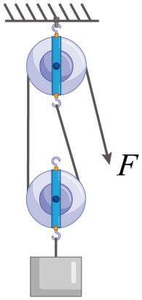
17．（2023·江苏镇江·中考真题）如图所示，工人师傅利用滑轮将沙发运上楼，该滑轮是 滑轮，若工人师傅用1000N的拉力，将重为800N的沙发匀速提升5m，则工人师傅做的有用功为 J，该滑轮的机械效率为 %。
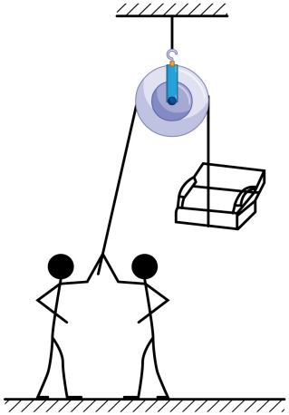
18．（2023·江苏南通·中考真题）如图所示，在“测定滑轮组的机械效率”实验中，小明匀速向下拉动绳子，2s内物体上升20cm，G_{物}=10N，F=6N，不计绳重和摩擦。
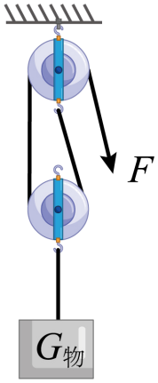
（1）重物上升的速度v_{物}= m/s；
（2）动滑轮的重G_{动}= N，滑轮组的机械效率η= %；
（3）小明想更省力，他只改变了滑轮组的绕线方法，滑轮组的机械效率将 。
19．（2025·江苏常州·中考真题）如图所示，工人利用滑轮提升重物。在内，质量为的重物被匀速竖直提升，此过程中，工人对绳端做功的功率为。不计绳重与摩擦，取，求：
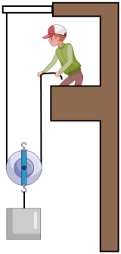
(1)工人对绳端施加的拉力；
(2)滑轮受到的重力；
(3)此过程中，滑轮的机械效率。

20．（2025·江苏镇江·中考真题）如图所示，用拉力F通过动滑轮将重为80N的货物匀速提升0.5m，动滑轮重为20N，不计绳重及摩擦。
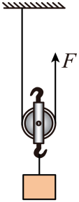
(1)求上述过程中的有用功；
(2)求上述过程中拉力所做的功；
(3)求滑轮的机械效率。

21．（2024·江苏南通·中考真题）如图，工人用330N的拉力，使用定滑轮将质量为30kg的物体6s内匀速吊起3m，g取10N/kg。求：
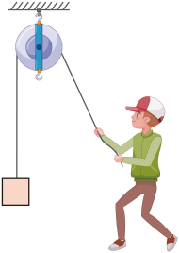
(1)物体上升的速度；
(2)工人做功的功率；
(3)定滑轮的机械效率。
22．（2024·江苏苏州·中考真题）某起重机的滑轮组结构示意如图所示，其最大载重为5t。起重机将3600kg的钢板匀速提升到10m高的桥墩上，滑轮组的机械效率为80%。不计钢丝绳的重力和摩擦，g取。求
（1）克服钢板重力做的功；
（2）钢丝绳的拉力F；
（3）滑轮组满载时的机械效率（保留一位小数）。
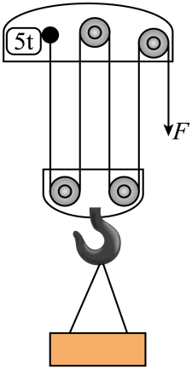

23．（2023·江苏盐城·中考真题）如图所示，建筑工人用200N的拉力将质量为34kg的木箱在10s内匀速提升3m，取。
（1）求木箱的重力；
（2）求工人做功的功率；
（3）求滑轮组的机械效率。
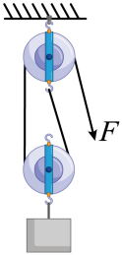

24．（2023·江苏徐州·中考真题）工人用一个定滑轮匀速提升质量为18kg的物体，所用的拉力为200N，物体升高2m，g取10N/kg。
求：（1）物体受到的重力；
（2）定滑轮的机械效率。

考点三．机械效率的概念与应用
25．（2025·江苏扬州·中考真题）如图，工人用动滑轮提升重物，下列说法正确的是（ ）
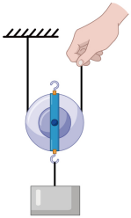
A．克服动滑轮重力做的功是有用功 B．重物与人手移动的距离相等
C．重物与人手移动的速度相等 D．增加重物，动滑轮的机械效率变大
26．（2023·江苏连云港·中考真题）下列关于机械效率的说法正确的是（ ）
A．越省力的机械，机械效率越高
B．做功越快的机械，机械效率越高
C．所做有用功越多的机械，机械效率越高
D．有用功与总功的比值越大的机械，机械效率越高
27．（2025·江苏盐城·中考真题）小明利用动滑轮，将重1.5N的钩码匀速提升0.1m，所用的拉力为1N。此过程中，有用功为 J，动滑轮的机械效率为 。对于实际的机械，机械效率总 100%。
28．（2024·江苏淮安·中考真题）如图所示，小明用的拉力平行于斜坡将重的木箱从斜坡底端匀速拉到顶端，斜坡长，高，他做的总功为 J，斜坡的机械效率为 ，木箱受到的摩擦力为 N。
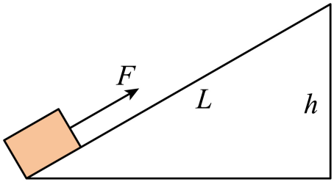
29．（2023·江苏淮安·中考真题）如图所示，小明用大小为100N、竖直向上的拉力在内将重力为的木箱匀速提升。提升过程中，以小明为参照物，木箱是 的。不计绳重和摩擦，拉力的功率为 W，动滑轮的机械效率为 ，动滑轮的重力为 N。
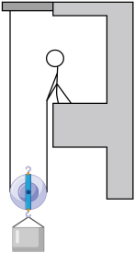
30．（2023·江苏扬州·中考真题）在学习了机械效率的相关知识后，课外研究小组有同学猜想：同一个机械的机械效率是不变的。为了验证猜想，他们用如图所示的滑轮组进行实验，改变钩码个数，用弹簧测力计沿竖直方向拉着细绳，使钩码匀速向上运动，测得的数据如表1。
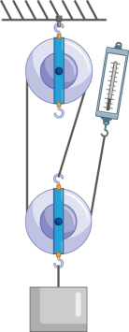
表1
实验次数 | 钩码重 | 钩码上升的高度 | 绳端拉力 | 绳端移动距离 | 有用功 | 总功 | 机械效率
1 | 2 | 0.1 | 1.0 | 0.3 | 0.2 | 0.30 | 66.7
2 | 3 | 0.1 | 1.4 | 0.3 | 0.3 | 0.42 | 71.4
3 | 5 | 0.1 | 2.2 | 0.3 | 0.5 | 0.66 | 75.8
（1）分析表中的数据，他的猜想是 （选填“正确”或“错误”）的；
（2）实验小组又进行了如下的探究：改变滑轮的个数组成不同的滑轮组，仍用弹簧测力计沿竖直方向向上匀速拉动细绳，测得的数据如表2；
表2
实验次数 | 动滑轮个数 | 钩码重 | 绳端拉力 | 钩码上升的高度 | 绳端移动距离 | 有用功 | 总功 | 机械效率
4 | 1 | 6 | 3.6 | 0.2 | 0.4 | 1.2 | 1.44 | 83.3
5 | 2 | 6 | 2.4 | 0.2 | 0.8 | 1.2 | 1.92 | 62.5
6 | 3 | 6 | 2.2 | 0.2 | 1.2 | 1.2 | 2.64 | 45.5
分析数据可知：物重相同，动滑轮个数越多越省力，但机械效率越 。进一步分析还发现，当滑轮组越来越省力时，它的额外功越来越大，甚至会出现额外功 有用功的情况，所以设计一个机械模型时，既要考虑省力，还要考虑 ；
（3）根据表2中的数据，如果增加动滑轮个数继续实验，将会出现的困难是 ，你的改进方法是 。
31．（2024·江苏镇江·中考真题）如图1所示，用动滑轮将重力为的木块匀速提升，所用拉力F为。
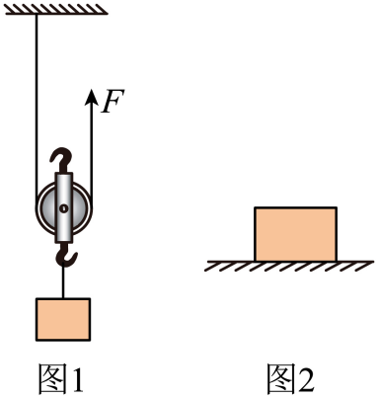
(1)求此过程中的有用功。
(2)求该动滑轮的机械效率。
(3)将木块取下放置于水平地面上，如图2所示，木块底面积为，求木块对地面的压强。

32．（2024·江苏扬州·中考真题）如图所示，工人用动滑轮匀速提升重为400N的窗玻璃，所用的竖直拉力为250N，窗玻璃上升的高度为10m，用时50s。求：
（1）所做的有用功；
（2）工人所用拉力的功率P；
（3）动滑轮的机械效率。
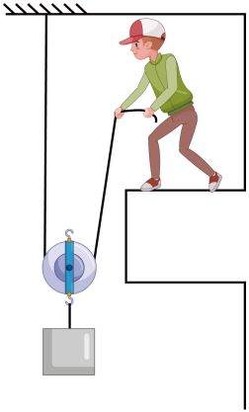

33．（2023·江苏苏州·中考真题）如图甲所示，重500N、底面积为0.2m²的箱子放在水平地面上。现用一块直木板将该箱子匀速拉上平台（图乙）。已知拉力为350N，箱子沿板移动了2m，升高1m，用时20s。求：
（1）箱子对水平地面的压强；
（2）上移过程中拉力做功的功率；
（3）箱子克服木板摩擦力所做的功。
